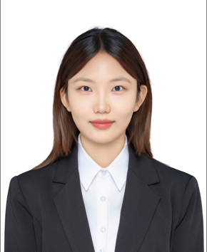 | 史皓玉
 | （一个月内到岗）
 | 女 ｜ 22岁 ｜ 现居·常州-溧阳市 ｜ 无工作经验
 | 13258810615 | 2861494665@qq.com
最高学历/学位
朝鲜语 ｜ 延边大学 ｜ 本科

求职意向
人事专员 ｜ 4-6千/月 ｜ 上海 ｜ 南京 ｜ 苏州 ｜ 实习
运营助理 ｜ 4-6千/月 ｜ 杭州 ｜ 苏州 ｜ 南京 ｜ 实习
韩语/朝鲜语翻译 ｜ 4-6千/月 ｜ 上海 ｜ 南京 ｜ 苏州 ｜ 实习

教育经历
延边大学 | 2022.09 - 2026.06
· 211 · 双一流学科
本科 ｜ 朝鲜语

声明：以上人才信息仅供南京久驰机电实业有限公司招聘使用，禁止用于其他任何用途。
一经发现我司有权采取一切必要措施，包括但不限于暂停或终止服务。
操作时间：2026年02月24日，用户ID：21046554

